
责任编辑：孙文娟
电 话：4009008281-4
编辑邮箱：sunwj@chinaccm.com
地址：北京市朝阳区惠河南街1091号中商联大厦4楼（邮编：100124）

中商网聚丙烯周报
2024.6.28
聚丙烯市场周报目录
一、一周石化企业PP出厂价格及生产情况 3
1.PP出厂价格 3
2.PP出厂价格走势图 15
3.部分石化厂家装置情况 15
二、一周国内PP市场评述 16
1.一周国内PP市场分析及后市预测 16
三、本周国际PP市场报价及走势图 19
1.一周国际PP市场价格汇总表 19
2.国际PP市场价格走势图 19
四、上游动态 20
1.国际原油期货价格走势图 20
2.远东丙烯市场价格 20
3.亚洲丙烯价格走势图 21

一、一周石化企业PP出厂价格及生产情况

1.PP出厂价格
销售公司 | 生产厂家 | 牌号 | 用途 | 涨跌 | 2024-6-27 | 2024-6-20 | 备注
中油东北 | 大庆炼化 | EPS30R | 共聚 | - | 8200 | 8200 | 定价
中油东北 | 大庆炼化 | PA-14D | 管材 | - | 8500 | 8500 | 定价
中油东北 | 大庆炼化 | PPB4228 | 管材 | - | 8250 | 8250 | 定价
中油东北 | 大庆炼化 | T30S | 拉丝 | - | 7750 | 7750 | 定价
中油东北 | 大庆炼化 | T38F | 膜料 | - | - | - | 暂不报价
中油东北 | 大庆石化 | T30S | 拉丝 | 50 | 7800 | 7750 | 定价
中油东北 | 大庆石化 | T38F | 膜料 | 50 | 7900 | 7850 | 定价
中油东北 | 大连石化 | T30S | 拉丝 | 100 | 7800 | 7700 | 定价
中油东北 | 大连石化 | T36F | 阿 | - | - | - | 停产，暂不报价
中油东北 | 大连石化 | Z69S | 纤维 | - | - | - | 暂不报价
中油东北 | 大连西太 | T30S | 拉丝 | 50 | 7800 | 7750 | 定价
中油东北 | 抚顺石化 | T30S | 拉丝 | - | - | - | 暂不报价
中油东北 | 抚顺石化 | T38FE | 膜料 | - | - | - | 暂无报价
中油东北 | 抚顺石化 | Z30S | 纤维 | - | 7750 | 7750 | 定价
中油华东 | 大庆炼化 | PPB4228 | 管材 | - | 8400 | 8400 | 定价
中油华东 | 大庆炼化 | Z30S | 纤维 | - | - | - | 挂牌，暂无报价
中油华东 | 大庆石化 | T30S | 拉丝 | - | 8050 | 8050 | 定价
中油华东 | 大庆石化 | T38F | 膜料 | - | - | - | 暂无报价
中油华东 | 独山子石化 | EPS30R | 低融共聚 | - | - | - | 暂无报价
中油华北 | 华北石化 | T28FE | 膜料 | - | - | - | 暂无报价
中油华北 | 华北石化 | T30S | 拉丝 | - | 7700 | 7700 | 定价
中油华北 | 大庆炼化 | PA14D | 管材 | - | 8650 | 8650 | 定价
中油华北 | 大庆炼化 | PPB4228 | 管材 | - | 8400 | 8400 | 定价
中油华北 | 大庆石化 | T30S | 拉丝 | - | - | - | 暂无报价
中油华北 | 大庆石化 | T38F | 膜料 | - | - | - | 挂牌，暂无报价
中油华北 | 独山子石化 | EPS30R | 低熔共聚 | - | 8250 | 8250 | 定价
中油华南 | 兰港 | H9018 | 注塑 | - | 7950 | 7950 | 定价
中油华南 | 大庆炼化 | T30S | 拉丝 | - | - | - | z30s，暂无报价
中油华南 | 广西石化 | L5E89 | 拉丝 | - | 7650 | 7650 | 定价
中油华南 | 独山子石化 | K8003 | 共聚 | - | - | - | 暂无报价
中油西北 | 兰州石化 | F401 | 拉丝 | - | - | - | 暂无报价
中油西北 | 兰州石化 | T30S | 拉丝 | 10 | 7710 | 7700 | 挂牌
中油西北 | 独山子石化 | EPS30R | 共聚 | - | 8150 | 8150
中油西北 | 独山子石化 | T30S | 拉丝 | - | - | - | 暂无报价
中油西南 | 兰州石化 | SP179 | 汽车专用料（高熔共聚） | - | 8200 | 8200 | 定价
中油西南 | 兰州石化 | T30S | 拉丝 | - | 7750 | 7750 | 定价
中油西南 | 兰州石化 | T38F | 膜料 | - | 7800 | 7800 | 定价
中油西南 | 兰港石化 | H9018 | 注塑 | - | 7900 | 7900 | 定价，兰州石化
中油西南 | 大庆炼化 | PA14D | 管材 | - | 8650 | 8650 | 挂牌
中油西南 | 大庆炼化 | V30G | 注塑 | - | - | - | 无价格
中油西南 | 独山子石化 | 0640P | 管材 | - | 8500 | 8500 | 定价
中油西南 | 独山子石化 | EPS30R | 共聚 | - | - | - | 暂无报价
中油西南 | 独山子石化 | F1002B | 膜料 | - | - | - | 暂无报价
中油西南 | 独山子石化 | K8003 | 共聚 | - | 8400 | - | 无货
中油西南 | 独山子石化 | S1003 | 拉丝 | - | 7750 | 7750 | 定价
中油西南 | 独山子石化 | T30S | 拉丝 | - | 7750 | 7750 | 定价
中石化销售华东分公司 | 上海石化 | F280/F280S | 膜料 | - | 8250 | 8250 | 石化无价参考F280T
中石化销售华东分公司 | 上海石化 | F800E/F800EDF | 流延膜 | - | 8650 | 8650 | 定价
中石化销售华东分公司 | 上海石化 | FC801MX | CPP膜料 | -50 | 7950 | 8000 | 定价
中石化销售华东分公司 | 上海石化 | GM1600E | 透明丙 | - | 8650 | 8650 | 定价
中石化销售华东分公司 | 上海石化 | M180R | 低熔共聚 | - | 8100 | 8100 | 定价
中石化销售华东分公司 | 上海石化 | M250E | 透明丙 | -100 | 9150 | 9250 | 定价
中石化销售华东分公司 | 上海石化 | M2600R | 高熔共聚 | - | 8300 | 8300 | 定价
中石化销售华东分公司 | 上海石化 | M700R | 低熔共聚 | - | 8350 | 8350 | 定价
中石化销售华东分公司 | 上海石化 | M800E | 透明丙 | -100 | 8900 | 9000 | 定价
中石化销售华东分公司 | 上海石化 | T300 | 拉丝 | - | 8450 | 8450 | 定价
中石化销售华东分公司 | 上海石化 | Y1600 | 纤维料 | - | - | - | 暂不报价
中石化销售华东分公司 | 上海石化 | Y2600T | 纤维 | - | 8400 | 8400 | 定价
中石化销售华东分公司 | 九江石化 | T30S | 拉丝 | - | 7800 | 7800 | 定价
中石化销售华东分公司 | 九江石化 | T36F | 膜料 | - | 7900 | 7900 | 定价
中石化销售华东分公司 | 扬子石化 | C180 | 冷水管材 | - | 8350 | 8350 | 定价
中石化销售华东分公司 | 扬子石化 | F401(PPH-T03-H) | 拉丝 | - | 8300 | 8300 | 定价
中石化销售华东分公司 | 扬子石化 | J340(PPB-M02) | 低熔共聚 | - | 8300 | 8300 | 定价
中石化销售华东分公司 | 扬子石化 | K8003(PPB-M02-V) | 低熔共聚 | - | 8150 | 8150 | 定价
中石化销售华东分公司 | 扬子石化 | K9927 | 低熔共聚 | - | - | - | 暂无报价
中石化销售华东分公司 | 扬子石化 | S1004(PPH-T03) | 拉丝 | - | - | - | 石化已经不产此牌号
中石化销售华东分公司 | 扬子石化 | S700 | 纤维 | - | 8250 | 8250 | 定价
中石化销售华东分公司 | 镇海炼化 | EPS30R | 共聚 | - | 7850 | 7850 | 定价
中石化销售华东分公司 | 镇海炼化 | M30RH | 共聚 | - | 7950 | 7950 | 定价
中石化销售华东分公司 | 镇海炼化 | T30S | 拉丝 | - | 7950 | 7950 | 定价
中石化销售华中分公司 | 中原石化 | T30S(PPH-T03) | 拉丝 | - | 7700 | 7700 | 定价
中石化销售华中分公司 | 延安石化 | T30S | 拉丝 | - | - | - | 暂无报价
中石化销售华中分公司 | 武汉凤凰 | PPH-T03 | 拉丝 | - | - | - | 暂无报价
中石化销售华中分公司 | 武汉石化 | PPH-F03D/F03G | 膜料 | - | - | - | 暂无报价
中石化销售华中分公司 | 武汉石化 | T30S | 拉丝 | - | - | - | 暂无报价
中石化销售华中分公司 | 洛阳石化 | PPH-T03 | 拉丝 | - | 7700 | 7700 | 定价
中石化销售华中分公司 | 湖南长岭 | PPH-F03G | 膜料 | - | 7800 | 7800 | 定价
中石化销售华中分公司 | 湖南长岭 | PPH-M17 | 注塑 | - | 7800 | 7800 | 定价
中石化销售华中分公司 | 湖南长岭 | SLPP-200A | 纤维 | - | 7750 | 7750 | 定价
中石化销售华中分公司 | 湖南长盛 | T30S | 拉丝 | - | 7750 | 7750 | PPH-T03
中石化销售华中分公司 | 荆门石化 | PPH-F03D | 膜料 | - | 7750 | 7750 | 定价
中石化销售华中分公司 | 荆门石化 | PPH-T03 | 拉丝 | - | 7750 | 7750 | 定价
中石化销售华中分公司 | 荆门石化 | Z30S | 纤维 | - | 7750 | 7750 | PP-PPH-Y26
中石化销售华中分公司 | 长岭石化 | T30S | 拉丝 | - | 7750 | 7750 | PPH-T03
中石化销售华北分公司 | 中沙石化 | 500N | 注塑 | - | 7800 | 7800 | 定价
中石化销售华北分公司 | 中沙石化 | 550J | 拉丝 | 50 | 7700 | 7650 | 定价
中石化销售华北分公司 | 中沙石化 | EP200K | 低熔共聚 | 50 | 8200 | 8150 | 定价
中石化销售华北分公司 | 中沙石化 | EP300H | 低熔共聚 | - | 8200 | 8200 | 定价
中石化销售华北分公司 | 中沙石化 | EP548RQ | 高熔共聚 | - | 8100 | 8100 | 定价
中石化销售华北分公司 | 天津联合 | EPS30R | 低熔共聚 | - | 8300 | 8300 | 定价
中石化销售华北分公司 | 天津联合 | T30S | 拉丝 | - | 7750 | 7750 | 定价，PPH-T03
中石化销售华北分公司 | 济南炼厂 | H30S | 无纺 | - | 7800 | 7800 | PPH-Y40
中石化销售华北分公司 | 济南炼厂 | T30S | 拉丝 | - | 7700 | 7700 | PPH-T03
中石化销售华北分公司 | 济南炼厂 | T36F | 膜料 | - | - | - | 暂不报价
中石化销售华北分公司 | 济南炼厂 | W28 | 无纺 | - | 7650 | 7650 | PPH-Y26
中石化销售华北分公司 | 济南炼厂 | Z30S | 纤维 | - | 7650 | 7650 | PPH-Y24
中石化销售华北分公司 | 燕山石化 | B1101 | 管材 | - | 9350 | 9350 | 定价
中石化销售华北分公司 | 燕山石化 | B4101 | 管材 | - | 9000 | 9000
中石化销售华北分公司 | 燕山石化 | B4808 | 透明丙 | - | 8600 | 8600 | 定价
中石化销售华北分公司 | 燕山石化 | B8101 | 管材 | - | 9000 | 9000 | 定价
中石化销售华北分公司 | 燕山石化 | C5608 | 三元共聚 | - | 9100 | 9100 | 定价
中石化销售华北分公司 | 燕山石化 | K1008 | 注塑 | - | 9000 | 9000
中石化销售华北分公司 | 燕山石化 | K4818 | 无规共聚 | - | 9000 | 9000 | 定价
中石化销售华北分公司 | 燕山石化 | K4912 | 医用注射 | 50 | 9100 | 9050 | 定价
中石化销售华北分公司 | 燕山石化 | K6606 | 低熔共聚 | - | 8600 | 8600 | 定价
中石化销售华北分公司 | 燕山石化 | K7726 | 洗衣机 | - | 8650 | 8650 | 定价
中石化销售华北分公司 | 燕山石化 | K8003 | 低熔共聚 | - | - | - | 暂不报价
中石化销售华北分公司 | 燕山石化 | K8303 | 低熔共聚 | - | 8800 | 8800 | 定价
中石化销售华北分公司 | 燕山石化 | K9026 | 高融共聚 | - | 8700 | 8700 | 定价
中石化销售华北分公司 | 燕山石化 | PPR4220 | 管材 | - | 9000 | 9000 | 定价
中石化销售华北分公司 | 燕山石化 | S1003 | 拉丝 | - | 7700 | 7700 | 定价
中石化销售华北分公司 | 燕山石化 | T1701 | 土工隔栅专用料 | - | - | - | 暂无报价
中石化销售华北分公司 | 青岛石化 | T30S | 拉丝 | - | 7800 | 7800 | PPH-T03
中石化销售华北分公司 | 青岛石化 | T36F | 膜料 | - | 8000 | 8000 | PPH-F03D
中石化销售华北分公司 | 青岛石化 | V30G | 注塑 | - | 7750 | 7750 | 定价
中石化销售华北分公司 | 齐鲁石化 | EPS30R | 低熔共聚 | - | 8350 | 8350 | 定价
中石化销售华北分公司 | 齐鲁石化 | EPS30RA | 低熔共聚 | - | 8400 | 8400 | 定价
中石化销售华北分公司 | 齐鲁石化 | PPH-Y40 | 纤维 | - | 7800 | 7800 | 定价
中石化销售华北分公司 | 齐鲁石化 | QP73N | 低熔共聚 | - | - | - | 暂不报价
中石化销售华北分公司 | 齐鲁石化 | QP83N | 专用料（低融） | - | - | - | 暂不报价
中石化销售华北分公司 | 齐鲁石化 | SP179 | 汽车专用料（低熔共聚） | - | 8300 | 8300 | 定价
中石化销售华北分公司 | 齐鲁石化 | T30S | 拉丝 | - | 7650 | 7650
中石化销售华北分公司 | 齐鲁石化 | T36F | 膜料 | - | - | - | 暂不报价
中石化销售华南分公司 | 兰州石化 | H9018 | 均聚注塑 | - | 7950 | 7950 | 定价
中石化销售华南分公司 | 广州石化 | CJS700 | 注塑 | - | 8050 | 8050 | 定价
中石化销售华南分公司 | 广州石化 | CJS800 | 注塑 | - | 7550 | 7550 | 定价
中石化销售华南分公司 | 广州石化 | CS820 | 纺丝 | - | - | - | 定价，暂无报价
中石化销售华南分公司 | 广州石化 | F401 | 拉丝 | - | 7600 | 7600 | PPH-T03-H
中石化销售华南分公司 | 广州石化 | J501/JF501 | 拉丝 | - | 7500 | 7500 | 定价
中石化销售华南分公司 | 广州石化 | J641 | 共聚 | - | - | 8100 | 无货
中石化销售华南分公司 | 广州石化 | K1104 | 拉丝 | - | - | - | 定价，暂无报价
中石化销售华南分公司 | 广州石化 | PPR4220 | 共聚 | - | 8600 | 8600 | 定价，热水管
中石化销售华南分公司 | 广州石化 | S960 | 高熔纤维 | - | 7600 | 7600 | 定价
中石化销售华南分公司 | 海南炼厂 | PPH-F03D | 膜料 | - | 7800 | 7800 | 定价
中石化销售华南分公司 | 海南炼厂 | PPH-T03 | 拉丝 | - | 7750 | 7750 | 定价
中石化销售华南分公司 | 海南炼厂 | V30G | 注塑 | - | 7750 | 7750 | PPH-M17均聚注塑
中石化销售华南分公司 | 海南炼厂 | Z30S | 纤维 | - | 7800 | 7800 | PPH-Y40
中石化销售华南分公司 | 湛江东兴 | M17 | 均聚注塑 | - | 7850 | 7850 | 定价
中石化销售华南分公司 | 湛江东兴 | T03 | 拉丝 | - | - | - | 暂无报价
中石化销售华南分公司 | 湛江东兴 | V30G | 注塑 | - | - | - | 暂无报价
中石化销售华南分公司 | 福建联合 | 1080K | 拉丝 | - | 7600 | 7600 | 定价

（单位：元/吨）

2.PP出厂价格走势图
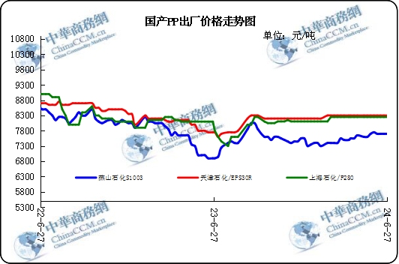

3.部分石化厂家装置情况
石化厂家 | 6月26日 | 产能（万吨/年）
齐鲁石化 | 产QCT20N，计划转产EPS30R | 7
燕山石化 | 一聚：产C5608 | 20
燕山石化 | 二聚：产PPR4220 | 4
燕山石化 | 三聚：昨天转产K9829H | 20
中原乙烯 | 新装置：产PPH-M16 | 10
中原乙烯 | 老装置：产PPB-M02 | 6
中沙天津 | 产EP548RQ | 45
天津联合 | 产EPS30R | 7
洛阳石化 | 老装置：2014年8月15日停车，该装置彻底停车 | 8
洛阳石化 | 新装置：产PPH-Y22 | 14
青岛炼化 | 产Z30S，计划明日转产FH-08 | 20
济南炼厂 | 产PPH-Y40(W28) | 12
上海石化 | 1PP：产M800E | 10
上海石化 | 2PP：产GM1600E | 10
上海石化 | 3PP：产M3000RH | 20
扬子石化 | 1PP装置A线：产J340，计划明日转产C180 | 10
扬子石化 | 1PP装置B线：12日起停车消缺三天 | 10
扬子石化 | 2PP装置：产PPB-M30-VH | 20
镇海炼化 | 1PP装置：产PPH-T03，计划明日转产M60T | 20
镇海炼化 | 2PP装置：产M02 | 30
九江石化 | 产T36F | 10
广州石化 | 一线：11月30日停车检修至元月8日开车 | 14
广州石化 | 二线：产CJS700 | 6
茂名石化 | 一线：产PPB-M02D | 17
茂名石化 | 二线：产N-Z30S | 30
茂名石化 | 三线：产K8003 | 20
北海炼化 | 11月23日起停车检修中，预计停车55天左右 | 20
福建联合 | 老装置：产T30S | 12
福建联合 | 新装置：一线产1100N，二线产1080K | 一线：33；二线：22
湛江东兴 | 产V30G | 14
钦州石化 | 产拉丝L5E89 | 20
海南炼厂 | 产T36F | 20
大庆石化 | 产T38F | 10
大庆炼化 | 老装置：产T30S | 30
大庆炼化 | 新装置：产V30G | 30
大连有机 | 新装置：产T30S | 20
大连有机 | 老装置A：产H39S-2 | 7
大连有机 | 老装置B：停车 | 5
大连西太 | 产T30S | 15
独山子石化 | 老装置一线：产EPS30R | 7
独山子石化 | 老装置二线：产V30S | 7
独山子石化 | 新装置一线：产K8003 | 30
独山子石化 | 新装置二线：产S1003 | 25
兰州石化 | 老装置：长期停车 | 5
兰州石化 | 新装置：产T28FE | 30

二、一周国内PP市场评述

1.一周国内PP市场分析及后市预测
本周PP市场回顾
本周聚丙烯粒料市场震荡向下。本周原油价格震荡运行，市场看好夏季需求强劲的前景，为原油提供支撑，打压需求前景预期，对油市构成压力。供应端来看，当前检修装置数量延续高位，周内临停装置增多，回归装置数量较少，供应端压力减小；上游石化企业库存下降，临近月底，贸易商积极出货，库存量中位震荡，但是需求仍呈弱势，市场多刚需跟进，供需双弱格局下，市场多跟随成本端以及期货盘面调整。整体来看，本周聚丙烯粒料市场行情在宏观面、基本面利空利好因素碰撞下整体价格先抑后扬。
国内部分PP市场周价格对比（单位：元/吨）
市场 | 厂家 | 牌号 | 级别 | 6月27日 | 6月20日
北京 | 呼石化 | T30S | 拉丝料 | 7800 | 7800
北京 | 燕山石化 | K8303 | 共聚料 | 8800 | 8800
余姚 | 镇海炼化 | T30S | 拉丝料 | 7900 | 7900
余姚 | 镇海炼化 | EPS30R | 共聚料 | 7850 | 7850
广州 | 广西石化 | L5E89 | 拉丝料 | 7700 | 7750
广州 | 茂名石化 | EPS30R | 共聚料 | 8200 | 8200

后市预测
预计下周国际原油价格呈震荡走势。供应面来看，当前场内供应偏紧，周内检修装置逐步增加，产能利用率下滑，为市场带来利好支撑。当前需求面表现疲弱难改，淡季下游开工率不高，新增订单量有限，刚需拿货为主，需求面弱势拖拽价格向下。预计下周聚丙烯粒料现货市场价格稳中趋弱，地缘局势支撑油市，但预计驱动力不会很强，预计下周原油价格呈震荡走势。丙烯下游刚需补货，部分厂家持观市心态。预计下周丙烯市场价格稳中整理。甲醇市场价格稍弱整理为主，整体来看成本面对后市市场行情支撑情况仍存。本周计划检修装置逐步增多，局部结构性货源偏紧，高成本导致部分生产企业停车检修意愿上涨，供应压力不大。近期需求表现弱势难改，下游整体消费缩量，生产企业维持刚需采买，夏季高温影响下游工厂采购积极性。原油需求预期、地缘局势及宏观面是影响油市的几大因素，预计下周原油价格呈震荡走势。高温天气下企业检修意愿加强，场内货源流通偏紧，厂家报盘挺价锁利，但需求低迷，下游采购热情不高，供需双弱格局下，市场难有明确方向。预计下周国内市场价格稳中趋弱。
- 国内PP拉丝料市场价格走势图
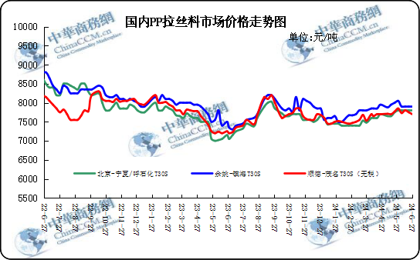
②国内PP共聚市场价格走势图
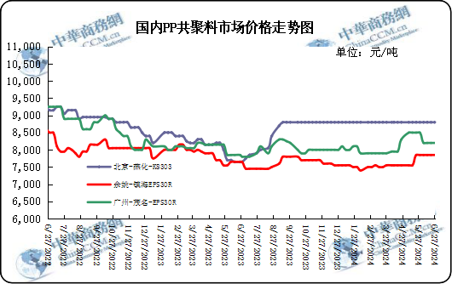

三、本周国际PP市场报价及走势图

1.一周国际PP市场价格汇总表
日期 | 类别 | FOB西北欧 | FD西北欧（合同价） | FAS休斯顿 | CFR远东 | CFR东南亚 | CFR东亚
2024-6-26 | PP纤维/注塑 | 1190-1200 | 1595-1605 | 1210-1230 | 920-930 | 975-985 | 1035-1045
2024-6-26 | IPP膜 | - | - | - | 950-960 | 1010-1020 | 1060-1070
2024-6-26 | BOPP | - | - | - | 945-955 | 1010-1020 | 1050-1060
2024-6-26 | PP共聚 | 1265-1275 | 1675-1685 | 1255-1275 | 955-965 | 1035-1045 | 1070-1080
备注 | 单位：美元/吨

2.国际PP市场价格走势图
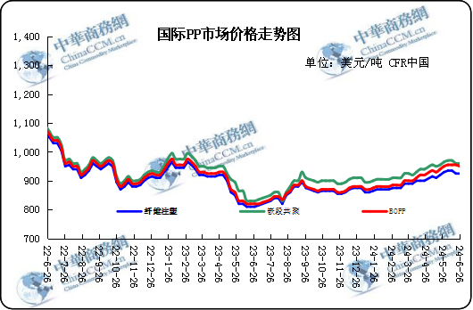

四、上游动态

1.国际原油期货价格走势图
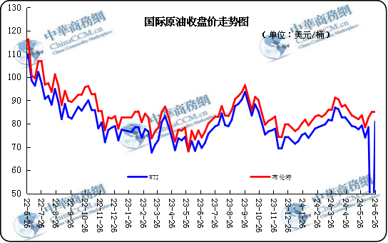

2.远东丙烯市场价格
日期 | FOB韩国 | CFR中国
2024-6-26 | 830-840 | 870-890
2024-6-25 | 830-840 | 870-890
2024-6-24 | 830-840 | 870-890
2024-6-21 | 830-840 | 860-880
2024-6-20 | 830-840 | 860-880
备注 | 美元/吨

3.亚洲丙烯价格走势图

